NON-FAT cafe'นครปฐม

- รายละเอียด ร้านนี้เขามีจุดเด่นที่ว่า "ชานมไม่อ้วน" ทางร้านมีการใช้ใบชานำเข้า ทำให้มีกลิ่นหอมเป็นเอกลักษณ์ หอมกลิ่นชามาก รสชาติเข้มข้นกำลังดี รสชาติไม่เลี่ยนไม่หนัก กินคู่กับไข่มุกทามะบอล ที่เป็นไข่มุกออแกนิค จะยิ่งเพิ่มความอร่อยแต่ไม่อ้วนแน่นอน สามารถเลือกความหวานได้ตามความชอบแบบไร้ความกังวล ไม่ใส่ครีมเทียมและนมข้น ไร้ไขมันทรานส์ ซึ่งชานมไข่มุกคลาสสิคจะมีแคลลอรี่เพียง 55 kcal เป็นที่ถูกใจสำหรับคนที่อยากทานชานมไข่มุกแต่กลัวอ้วน เมนูแนะนำอื่นๆคือ ชาไทยพรีเมี่ยม เอสเพรสโซ และ มัทฉะลาเต้

- ราคาชานมไข่มุก ชานมราคา 79 บาท เพิ่มท็อปปิ้งราคาอย่างละ15+

- เวลาเปิด-ปิด หน้าร้าน เวลา 08:00-23:00

เดลิเวอรี่ เวลา 08:00-23:50

-เบอร์โทรศัพท์ 0636636989

- เดลิเวอรี่ Grab

- ลิ้งเพจfacebook <https://www.facebook.com/nonfatcafe?mibextid=ZbWKwL>

- สถานที่ตั้ง 677 ถนนราชมรรคา ตำบลห้วยจรเข้ อำเภอเมืองนครปฐม จังหวัดนครปฐม

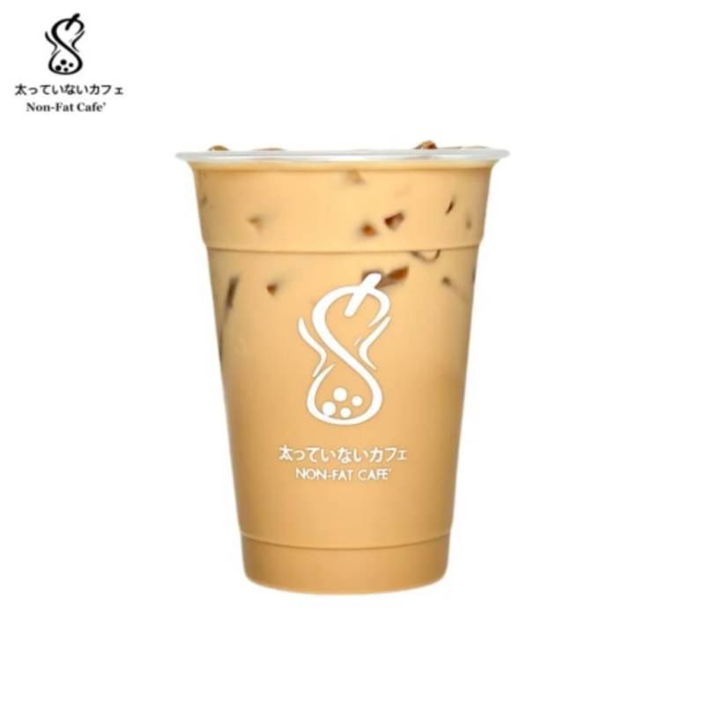

ถิงถิง Ting Ting บิงซูน้ำขิง

- รายละเอียด ร้านถิงถิง เป็นร้านขายขนมและเครื่องดื่มในสไตล์ไต้หวัน ใบชาคัดสรรคุณภาพ ทำให้มีความหอมของกลิ่นใบชา และมีรสชาติ ของใบชาเข้มข้น ชานมของทางร้านมีรสชาติไม่หวานมากเป็นสูตรหวานน้อย มีรสชาติละมุน แถมยังไม่ใส่ครีมเทียมอีกด้วย ตัวไข่มุกของทางร้านมีขนาดเม็ดที่ค่อนข้างใหญ่ เนื้อหนึบเคี้ยวมันสำหรับคนที่ชอบทานไข่มุก ส่วนคัวรสชาติของไม่มึกไม่หวาน ทำให้เหมาะสำหรับคนที่ไม่อยากรู้สึกผิดมากนัก ทางร้านยังมีเมนูแนะนำอีกคือ ชานมไข่มุกอาม่าเต้าฮวยเบิร์นไฟ บิงซู และ บัวลอย

-ราตาชานมไข่มุก 55 บาท

- เวลาเปิด-ปิด ทุกวันเวลา 12:00-21:30

- เบอร์โทรศัพท์ 0649614742

- ลิ้งเพจ Facebook <https://www.facebook.com/tingtinggingerbingsu?mibextid=ZbWKwL>

-เดลิเวอรี่ Grab,Line man,Food panda

-สถานที่ตั้ง 157/9 ถนน ราชวิถี พระปฐมเจดีย์เมืองนครปฐมจังหวัดนครปฐม

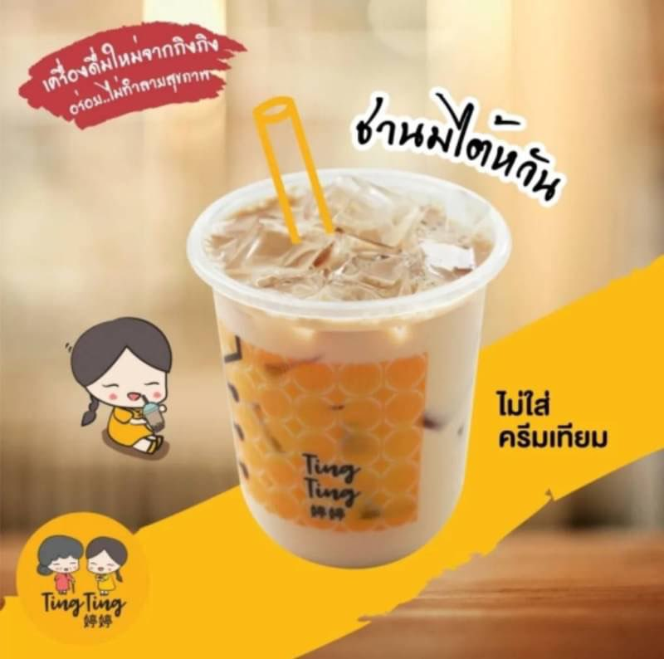

ถังชา thang cha

-รายละเอียด ซิกเนเจอร์ของร้านนี้คือชานมไข่มุกโดยร้านนี้จะใช้ใบชาแท้จากไต้หวันทำให้หอมกลิ่นชา ส่วนรสชาติของชานมจะมีรสเข้มข้นอร่อย กลมกล่อม ตัวเนื้อไข่มุกนุ่ม มีความหนึบหนับ ไม่แข็ง ขนาดเม็ดค่อนข้างใหญ่เมื่อกินคู่กับชานมจากทางร้านจึงยิ่งเพิ่มควาทอร่อย สามรถเลือกความหวานของชานมได้หลายระดับตามความชอบ และทางร้านยังมีเมนูที่ได้รับความนิยมอื่นอีกไม่ว่าจะเป็น ชาเขียวมะลิ ชานมมะลิ ชาเเอปเปิ้ล หรือ ชาโกโก้

-ราคาชานมไข่มุก size s ราคา30 บาท size l ราคา 40 บาท

-เวลาเปิด-ปิด ทุกวัน เวลา08:30-00:30 -เบอร์โทรศัพท์ 0985848373

-เดลิเวอรี่ Grab,Line man,Food panda

-ลิ้งเพจfacebook <https://www.facebook.com/ThangCha.PG?mibextid=ZbWKwL>

-สถานที่ตั้ง 92 ถนนจันทร์ครามพิทักษ์ ตำบลสนามจันทร์ อำเภอเมืองนครปฐม จังหวัดนครปฐม

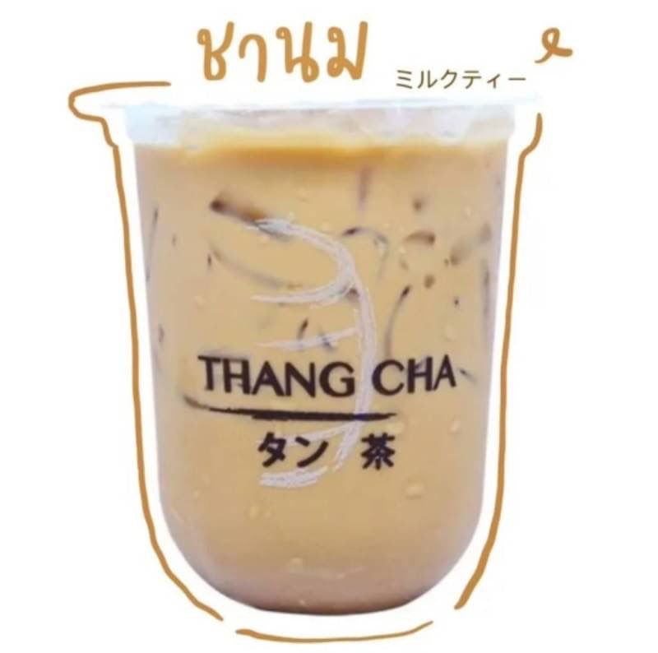

Kamu Tea

- รายละเอียด ทางร้าน kamu ได้คัดสรรชาเกรดพรีเมี่ยมจากหลากหลายที่ทั่วโลก อีกทั้งยังใส่ใจในเรื่องของนมคุณภาพดีที่ใช้ ทำให้ชานมมีคุณภาพสูงและรสชาติอร่อย ตัวชานมมีกลิ่นหอมใบชาอ่อนๆ ความหวานเลือกได้หลายระดับ ถ้าเลือกความหวานน้อยก็จะยิ่งได้รสชาติและกลิ่นของใบชาได้มากขึ้น ตัวเนื้อไข่มุกมีขนาดใหญ่เคี้ยมหนึบหนับ เหมาะกับคนที่ชอบเคี้ยวไข่มุกเพลินๆ ส่วนเมนูแนะนำอื่นๆที่ต้องสั่งไปลองได้แก่ แรปเตอร์(ปั่น) ดาร์กโกโก้นม และ โอลด์สกูลช็อกโก้

-ราคา size m 60บาท size l 70 บาท

- เวลาเปิด-ปิด จันทร์-อาทิตย์ เวลา 10:00-22:00

- เบอร์โทรศัพท์ 0924294558

- เดลิเวอรี Grab,Line man

- ลิ้งเพจ Facebook <https://www.facebook.com/kamukamu.tea?mibextid=ZbWKwL>

- สถานที่ตั้ง 46/2 ถนน จันทรครามพิทักษ์ ตำบท สนามจันทร์ อำเภอเมืองนครปฐม จังหวัดนครปฐม

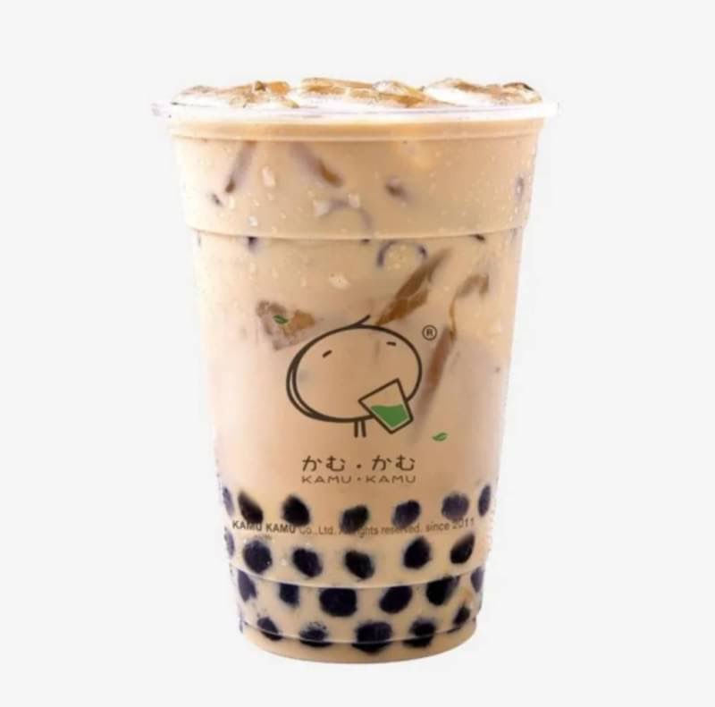

Baboo bear milk tea

-รายละเอียด รูปแบบการจัดร้านดูดีมาก จะจัดด้วยสีเหลืองและสีนำ้ตาลเป็นส่วนมากซึ่งตัดกันได้ดี แล้วรอบๆร้านก็ยังมีที่ให้เราได้นั่งรอและสามรถถ่ายรูปเช็คอินได้อีก ส่วนเมนูที่เรากินแล้วรู้สึกชอบมากสุดก็ต้องเป็นชาเขียวนม ชาเขียวมีความหอมมากที่ตัดกับไข่มุกที่มีความเหนียวหนึบ หอมกลิ่นนำ้ตาลทรายแดงที่ทางร้านได้นำมาเคี่ยวพร้อมกับไข่มุก แล้วเราก็ยังสามารถเลือกระดับความว่าได้ว่าเราจะเอาหวานมากหรือน้อยเพียงใด ถ้าอยากได้ความอร่อยที่มากยิ่งขึ้นอย่างแรกก่อนกินเราก็ต้องคนเพื่อให้ความหวานกับตัวชาเขียวได้กลมกลืนกันเพื่อความละมุนของชานั้นมากยิ่งขึ้น

-ราคา:เริ่มต้นที่30฿ เพิ่มtopping อย่างละ10฿

-เวลาเปิด-ปิดร้าน:10.00-22.00 น

. –โทรศัพท์ทางร้าน:066917166941

-เดลิเวอรี่: Grab, Line man, FoodPanda

-ลิ้งค์เพจเฟสบุ๊ค: <https://www.facebook.com/profile.php?id=100069881454968>

-สถานที่ตั้งร้าน:28/74 ถ.จันทรคามพิทักษ์ ต.สนามจันทร์ อ.เมือง จ.นครปฐม 73000



SANRAK CHA

-รายละเอียด: ทางร้านแสนรักชาจะจัดร้านด้วยโทนสีที่ดูสบายตามีความเป็นมินิมอล โดนส่วนมากจะเน้นสีขาวเป็นหลักแล้วตัดกับรูปน้องหมาที่เป็นสีดำกันได้ลงตัวมาก แล้วส่วนเมนูแนะนำของทางร้านก็ต้องยกให้ ชานมไข่มุกบราวน์ชูการ์ ชาของทางร้านได้นำเข้ามาจากประเทศใต้หวันที่ตัวชามีความหอมและละมุนไปในตัวเมื่อทานกับไข่มุกบราวน์ชูการ์ที่ทางร้านได้ต้มไข่มุกกับนำ้ทรายแดงให้มีความหอม แล้วยังมีเมนูแนะนำอื่นๆ เช่น ชานมไต้หวัน ชาไทย

-ราคา: เริ่มต้นที่19฿ เพิ่มtopping อย่างละ5-20฿

-เวลาเปิด-ปิด: 10.00-20.00น. -เบอร์โทรศัพท์:0810434333

-เดลิเวอรี่: Line man,Grab, Food Panda,Shopee

-ลิ้งค์เพจเฟสบุ๊ค: <https://www.facebook.com/sanrakchanakhonpathom?mibextid=LQQJ4d>

-สถานที่ตั้งร้าน: 44/34 ถ.หน้าวัง ต.พระปฐมเจดีย์ อ.เมือง จ. นครปฐม

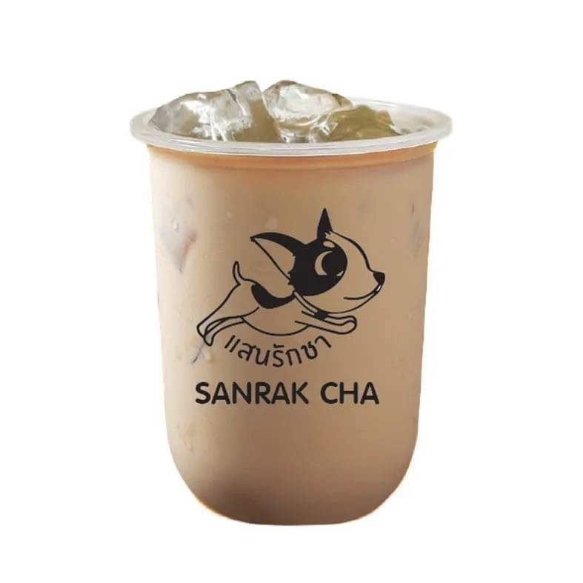

Marra’cha

-รายละเอียด: ชานมของทางร้านนำเข้าจากประเทศไต้หวัน ที่เขาได้คัดสรรใบชาที่มีคุณภาพดีมาเพื่อให้ลูกค้าได้กินสิ่งที่ดีและมีประโยชน์อีกด้วย ส่วนเมนูแนะนำของร้านก็คือ สตรอว์เบอร์รี่มิดไนท์ เขาได้นมสดมาผสมกับสตรอว์เบอร์รี่ที่เป็นตัวเนื้อและแยมเพื่อเพิ่มความเปรี้ยวหวานได้ลงตัว แล้วยังเพิ่มความสดชื่นให้กับชีวิตในแต่ละช่วงวันอีกด้วย

-ราคา: เริ่มต้นที่19฿เพิ่มtopping อย่างละ10฿

-เวลาเปิด-ปิด: 10.00-20.00น. -โทรศัพท์:0918827080

-เดลิเวอรี่: Grab, Line man, FoodPanda

-ลิ้งค์เพจเฟสบุ๊ค: <https://www.facebook.com/profile.php?id=100083044906925>

-สถานที่ตั้งร้าน: 166/2 ถ.จันทร์คามพิทักษ์ ต.สนามจันทร์ อ.เมือง จ.นครปฐม

